ASSUNTO :. INDICO A SECRETARIA COMPETENTE A REALIZAÇÃO DE MANUTENÇÃO NO MEIO FIO DA RUA JOSÉ NICOLUCCI, NO CECAP.

DESPACHO

SALA DAS SESSÕES ____/____/_____

PRESIDENTE DA MESA

INDICAÇÃO Nº ,DE 2018

SENHOR PRESIDENTE,
SENHORES VEREADORES,

INDICO ao Exmo. Senhor Prefeito Municipal Luiz Gustavo Antunes Stupp juntamente a secretaria competente a realização de limpeza e manutenção no meio fio da Rua José Nicolucci, no CECAP.
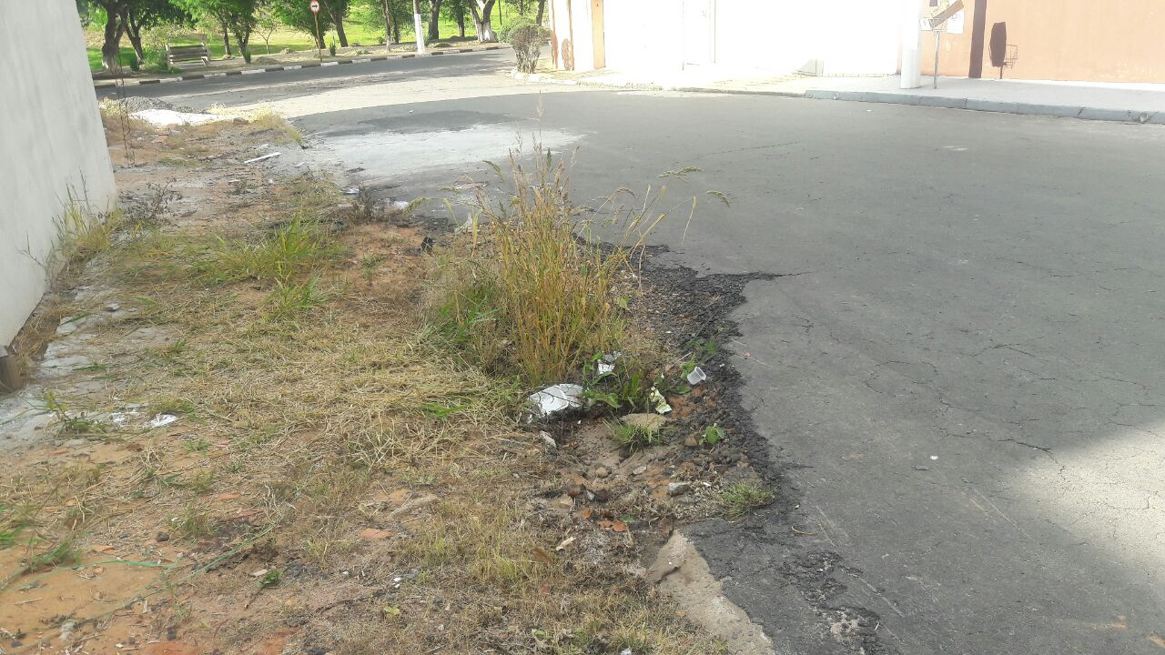

SALA DAS SESSÕES “VEREADOR SANTO RÓTOLLI”, aos 23 de fevereiro de 2018

VEREADOR LUIS ROBERTO TAVARES

